XY740 Scheda creata il 22 agosto 2024
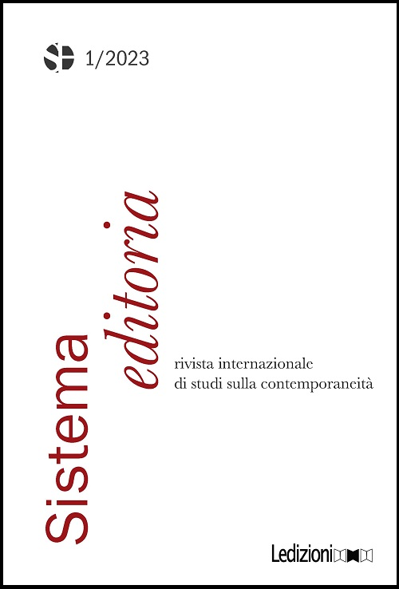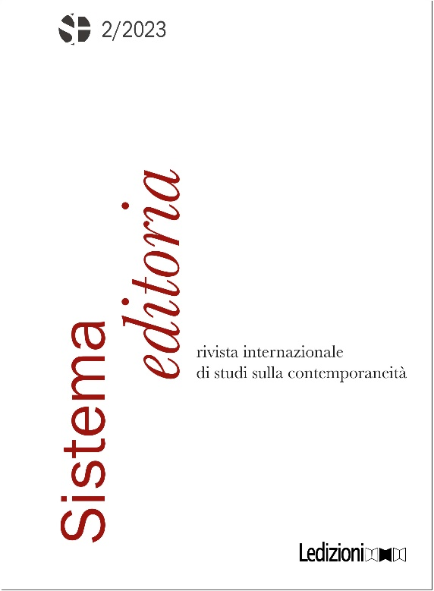
Descrizione bibliografica
*Sistema editoria : rivista internazionale di studi sulla contemporaneità. – N. 1 (2023)- . - Milano : Ledizioni, 2023- . - volumi : ill. ; 24 cm. ((Semestrale. – Disponibile anche online. - E-ISSN 2974-8682. - TSA1844526
Soggetto: Editoria – Periodici

Volumi disponibili in rete 2023-

Informazioni storico-bibliografiche
La rivista accademica e scientifica “Sistema editoria. Rivista internazionale di studi sulla contemporaneità/Publishing Eco-system: International Journal of Publishing Studies” sarà uno spazio nel quale poter discutere aspetti diversi e tra loro integrati che riguardano la produzione, distribuzione, comunicazione del libro nei diversi ambiti della filiera editoriale, con una particolare attenzione dedicata ai meccanismi che contribuiscono a portare il libro dall’editore al lettore, modelli costruiti dai rapporti tra promotori, distributori, uomini di marketing, bibliotecari, librai, sempre più protagonisti di rapidi cambiamenti e generatori di nuove istanze. L’intento è quello di portare a riflettere su tutto ciò, valutando anche i dati non nella loro contingenza, ma nel medio/lungo periodo; ragionare se e come sono avvenuti i cambiamenti; invitare i protagonisti a raccontare come si muovano, scelgano e decidano dopo che un testo di un autore sia entrato nel loro programma editoriale. La rivista è in libero accesso e sottoposta a revisione paritaria da parte di esperti italiani e internazionali, il cui obiettivo è contribuire al dibattito internazionale e italiano sulle principali questioni di ricerca perché si pone l’obiettivo di fornire elementi di analisi e di riflessione che riguardano le relazioni e connessioni, anche secondo una prospettiva diacronica, tra editoria, biblioteche, librerie, festival ed eventi commerciali, pratiche di lettura, per favorire le condizioni di collaborazione e di integrazione tra i diversi soggetti che operano nel settore e esperti italiani e internazionali. È stata riscontrata l’esigenza di uno spazio che spieghi e sedimenti nel tempo delle riflessioni, ad esempio, sul problema delle rese, sull’accessibilità al libro, sugli strumenti a disposizione ai membri della filiera, sulla differenza dei tipi di libreria, sul ruolo delle biblioteche pubbliche e scolastiche, sulla promozione e comunicazione, sul copyright e non solo. E-ISSN 2974-8682
https://www.ledijournals.com/ojs/index.php/sistemaeditoria.

